附件1：两座新建桥的简介及附图
1号桥简述：该桥位于东湖路，为钢筋混凝土单孔拱桥，钢筋砼结构，总长度为19米，其形状为单孔、半圆结构，桥面为沥青铺装，两侧人行道为大理石铺装，桥面两侧设大理石栏杆。
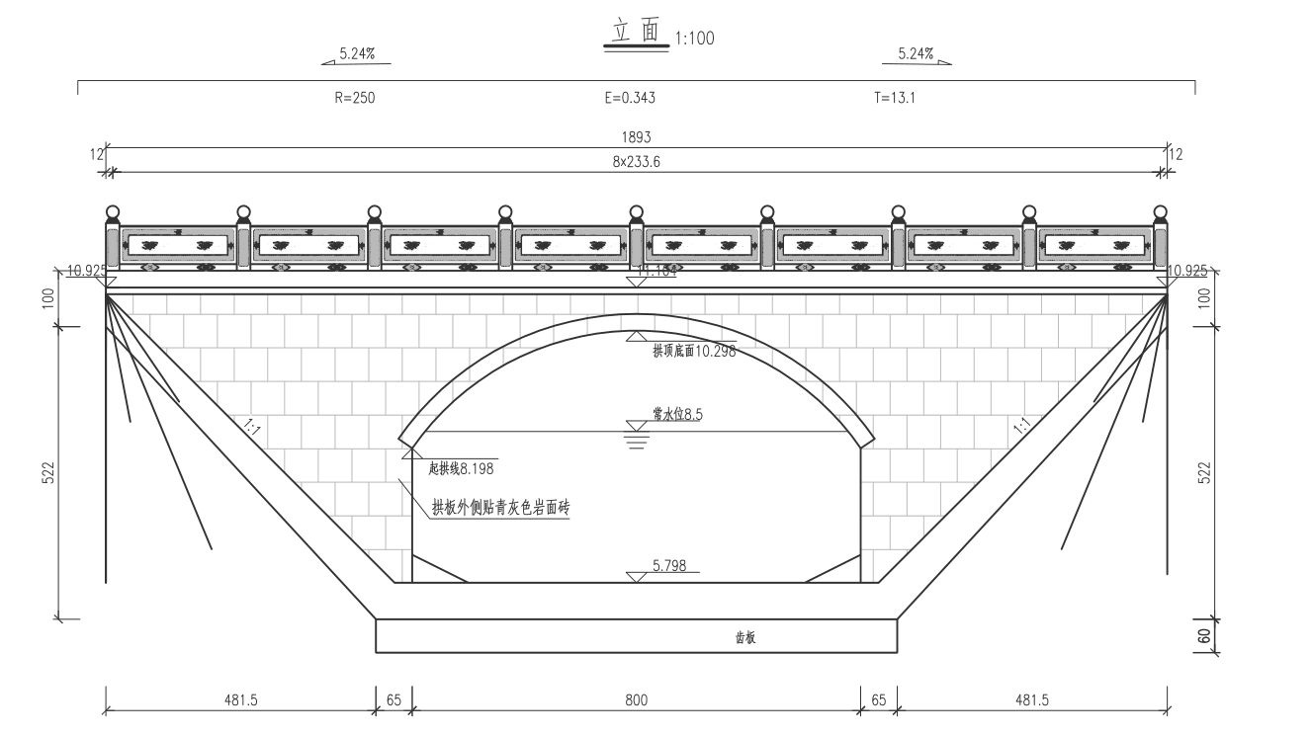
（1号桥立面图）

2号桥简述：该桥位于东湖路，连通东湖河道南北两岸，结构为现浇单孔拱桥，钢筋砼结构，总长度为17米，其形状为单孔、半圆结构，桥梁上部为大理石台阶铺装，桥面两侧设大理石栏杆，桥体拱圈及侧墙外采用花岗岩镶面。
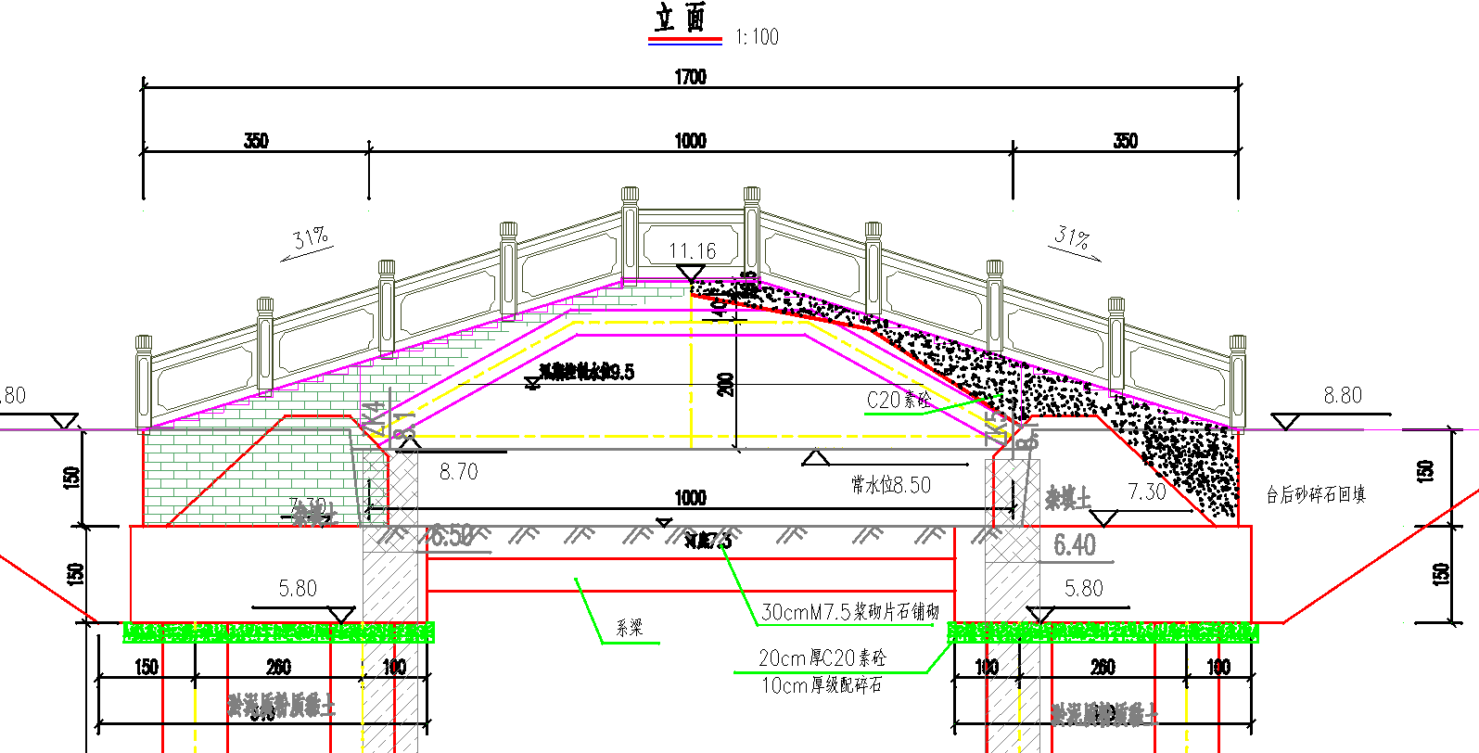
（2号桥立面图）

